Actividad 1 ¿Quién soy? Brandon David Meza Vargas

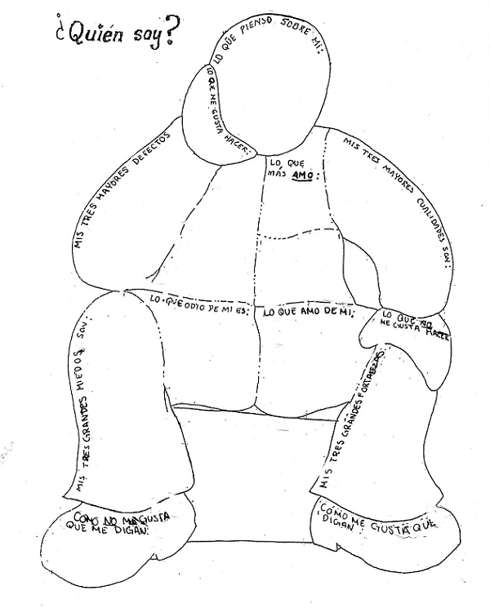

* Inteligencia
* Compromiso
* Independiente
* Miedo al fracasar
* Miedo de no cumplir mis metas
* Quedarme completamente solo

Por mi nombre

Algún apodo que suene mal

No saber decir no a las personas y algunas veces echarme compromisos que no me corresponden

Dibujar, hacer manualidades

La responsabilidad que tengo con todo, siendo esto lo que me ha llevado a estar donde estoy

Lo que más amo es mi familia y todas las personas que tienen un efecto positivo en mi vida; amigos y pareja

* Responsabilidad
* Amabilidad
* Comprometido
* Procrastinación algunas veces
* No saber decir no
* Indecisión

Aprender cosas nuevas, convivir con mis seres queridos

Soy una excelente persona con muchas cualidades que siempre puede mejorar en ciertos aspectos negativos